REPORTE DE PRÁCTICA
Entregar para el próximo martes 11 de noviembre con Movie Maker con las siguientes características
- Utilizar como minimo 5 imágenes editadas en Corel Photo Paint
- Utilizar minimo 2 audios editados en Audacity
- Colocar efectos de transición en todas las imágenes
- Deveran poner en el titulo al principio del video los datoa de materia, alumno, grupo, semestre y escuela
- Colocar creditosal final del video, con los datos y nombre de la película
- El video durara 2 minutos
- Los archivos de audio deveran estar interpoladas
- Guardar el archivo como proyecto y como video terminado con el nombre global y nombre del alumno
- Forma de entrega grabado como video en celular
- Deven estar subidos a drive en carpeta que diga global
- Subir un archivo de video terminado en el blog de internet

Edicion de auido
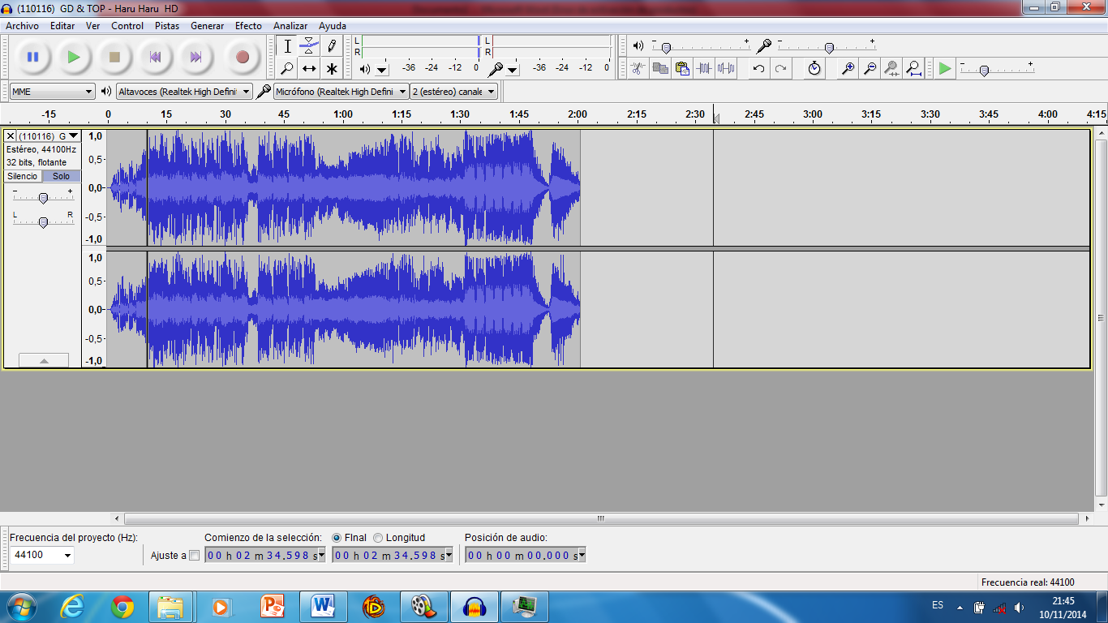
Para poder editar los audios en Audacity se devera importar los archivos de audio a la aplicación para eso vamos a ir al menú de archivo y buscar importar, abrirá nuestra carpeta personal del pc y seleccionamos los archivos de audio
Una vez seleccionadas las canciones podemos modificarla, añadir o quitar partes de la canción
Terminando nuestro proyecto vamos a guardar el archivo como formato de audacity y finalmente como archivo mp3 esto para que se pueda modificar a futuro

Edicion de imagen
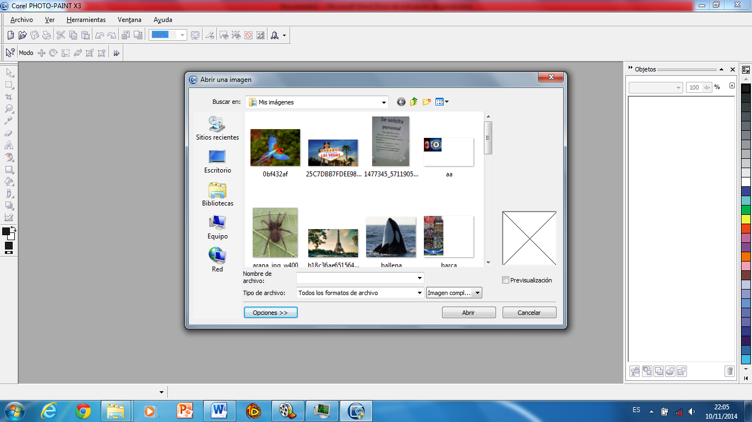
Vamos a seleccionar nuestras imágenes a editar
Sellecionada ya nuestra imagen y si deseamos hacer un fotomontaje vamos a realizar primero abrir el archivo de imagen y después importamos la otra imagen
Editamos la imagen para el fotomantaje con el laboratorio de imagen recortamos el resto de la foto y añadimos
Si deseamos agregar efectos implemento en la barra de menú nos desplegamos a la casilla efectos y añadimos a gusto propio

Edicion de video
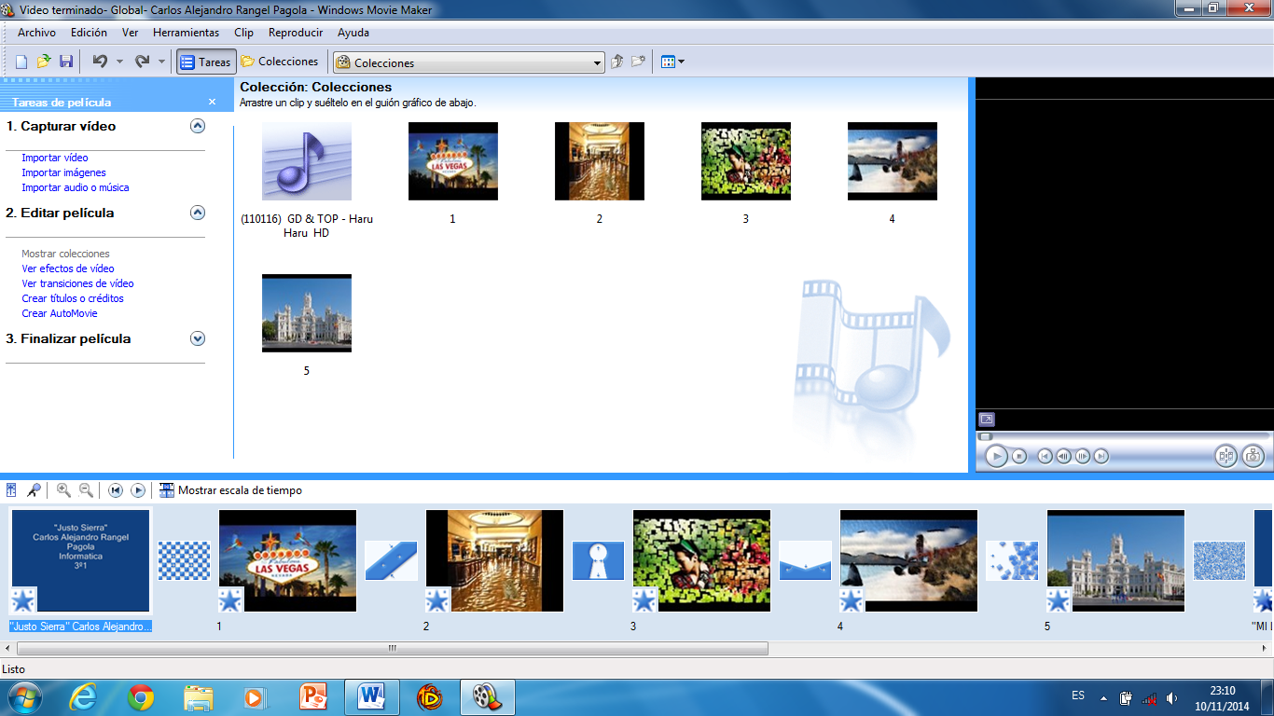
Para esto vamos a necesitar los archivos de audio e imagen ya editados anteriormente
Primero selecionaremos y mandaremos a la pantalla principal de Windows Movie Maker y ahí mismo editamos el video
Podemos agregar efectos de transición al igual que un titilo a la pregunta y poder agregar y modificar datos de los créditos al video

